Фотоотчет спортивно-развлекательного мероприятия,
посвященного Дню народного единства
для детей старшего дошкольного возраста группы № 4
МАДОУ «Детский сад № 14»
(корпус 1)

Задачи: Познакомить детей с историей возникновения праздника «День народного единства». Воспитывать любовь к Родине, уважения к народным героям. Воспитывать дружеские отношения между сверстниками, желание поддерживать и помогать друг другу в ходе спортивных эстафет.
Привлечь родителей к участию в мероприятии
Материал и оборудование: обручи, мягкие модули, мешки, гимнастические палки
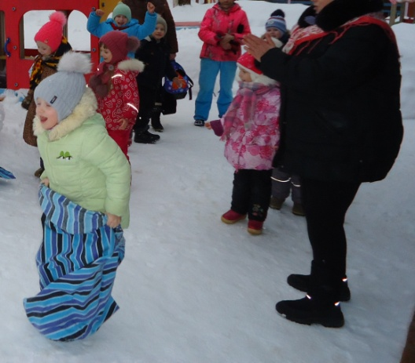
Эстафета «Прыжки в мешках» Эстафета с мягким круглым модулем
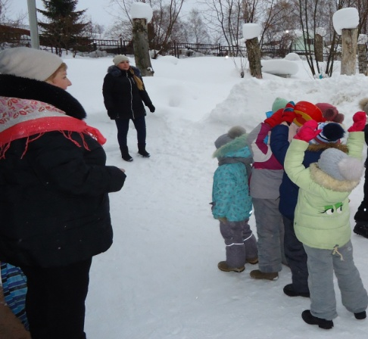

Эстафета «Конный спорт» Эстафета «Легкая атлетика»
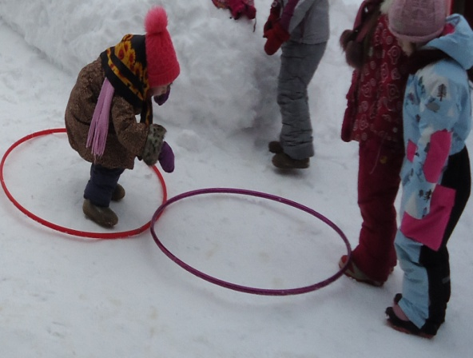
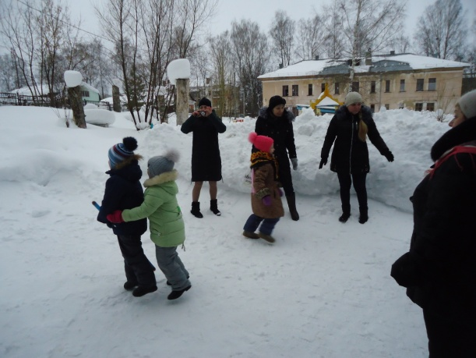

Разминка
